

高爾夫》葛雷斯重返中國天津，謝繼賢再戰歐巡賽
羅開Golf 頻道 – 2013年5月1日 上午11:22
【羅開新聞中心Minsey Weng綜合報導】打完西班牙的歐陸開幕戰後，歐巡賽連兩週留在亞洲地區，本週輪到中國公開賽（Volvo China Open）擔綱重責大任。去年在天津濱海湖高爾夫球會（Tianjin Binhai Lake Golf Club）威風八面的南非選手Branden Grace（布蘭登•葛雷斯），今年舊地重遊，試圖挑戰個人第三座Volvo掛名贊助的冠軍，另外年僅十二歲的中國小將葉沃城（Ye Wo-cheng），也在賽前吸引媒體的矚目焦點。
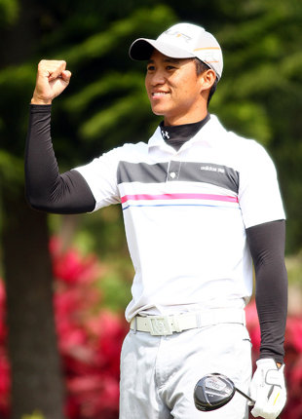回顧十二個月前的賽事，葛雷斯四天強攻低於標準桿二十一桿，以三桿之差擊敗比利時選手Nicolas Colsaerts（尼可拉斯•柯薩爾茲），拿下開季繼Joburg Open（約堡公開賽）和Volvo Golf Champions（歐巡冠軍賽）後的第三勝，後來又贏得Alfred Dunhill Links Championship（濱海球場錦標賽），年終獎金榜高居第六。
這位二十四歲的南非人，今年表現相對失色許多，不過截至目前為止有三場比賽打進前十，三週前的奧古斯塔行也繳出並列十八的佳績，世界排名暫居三十二，本週想要再穿一次唐裝。
「很高興回到天津，」葛雷斯說道：「開季的歐巡冠軍打得不錯（並列第七），我很喜歡衛冕者所要承受的壓力，這是一種截然不同的經驗。」
「濱海湖是個很棒的場地，挺適合的我的球風，我想我應該可以再次打出好成績。」
場中的另一個焦點是葉沃誠，特別是之前十四歲的關天朗，連續挺進名人賽和Zurich Classic of New Orleans（紐奧良菁英賽）的週末賽事，也讓人對這位年紀更小的中國小子更有興趣。葉沃誠只有十二歲又二百四十二天，他從資格賽取得一席之地，成為歐巡賽史上最年輕的參賽選手，
邁入第十九屆的中國公開賽，總獎金兩千萬人民幣，同時也是同一亞洲的一站，不過主要陣容來自歐巡賽，上週韓國站的三人延長賽主角Brett Rumford（布雷特•朗佛德）、Marcus Fraser（馬可斯•弗雷瑟）、及Peter Whiteford（彼特•懷特佛德）都會出席，其中弗雷斯世界排名暫居五十五，正在為五十大而努力。
應該在日本打球的我國選手謝繼賢，靠著二月底的資格賽取得這場獎金優渥的賽事，他上週也有參加百齡罈錦標賽，但表現並不理想。二十二歲的謝繼賢，目前在世界排名並沒有一席之地，今年日巡賽只打了一場比賽，並列二十作收，獎金榜暫居並列七十七。

